**Declaração de Visão e Escopo do Projeto**

**Descrição do problema a resolver:**

A jornada do cliente (CX) é uma parte crucial do sucesso de qualquer negócio. No entanto, muitas empresas lutam para fornecer uma experiência personalizada e satisfatória para seus clientes. O problema é a falta de uma solução eficiente para fornecer recomendações personalizadas e prever as necessidades dos clientes com base em seu histórico de compras e interações anteriores com a marca.

**Descrição dos objetivos da solução idealizada:**

O objetivo desta solução é utilizar a tecnologia de Machine Learning para criar um sistema que possa aprender com as interações anteriores dos clientes e fornecer recomendações personalizadas cada vez mais precisas. A solução deve ser capaz de prever as necessidades dos clientes, fornecendo-lhes ofertas personalizadas e melhorando sua experiência de compra.

O sistema é composto por dois componentes principais: um modelo de recomendação e um modelo de previsão:

* O modelo de recomendação é treinado com dados históricos de interações do cliente com a marca, como compras anteriores, navegação em sites, pesquisas e outros dados relevantes. O modelo usa esses dados para gerar recomendações personalizadas para cada cliente, levando em consideração suas preferências, histórico de compras e outros fatores.
* O modelo de previsão utiliza técnicas de Machine Learning para prever as necessidades futuras dos clientes com base em seus dados históricos. Ele considera fatores como sazonalidade, tendências de mercado e mudanças nos comportamentos dos clientes. Com base nessas previsões, o modelo é capaz de fornecer recomendações mais precisas e relevantes para os clientes, aumentando a probabilidade de que eles realizem uma compra.

**Visão da arquitetura:**

A visão da arquitetura descreve a direção estratégica, os objetivos e os requisitos do negócio, fornecendo uma visão de alto nível da solução proposta. É importante ter uma compreensão clara do problema a ser resolvido, dos objetivos da solução e do valor que ela trará para o negócio.

Na visão da arquitetura do "AI Shopping Buddy", pode-se incluir aspectos como:

* Uma descrição geral do problema e da solução proposta;
* Os objetivos de negócio da solução, como melhorar a experiência do cliente, aumentar as vendas e a fidelidade à marca;
* Os benefícios esperados da solução, como economia de tempo para os clientes, recomendações mais relevantes e aumento nas vendas;
* Os requisitos e restrições que devem ser considerados, como segurança dos dados do cliente e conformidade com regulamentações de privacidade;
* Uma visão de alto nível da arquitetura proposta, incluindo os principais componentes e a interação entre eles.

**Arquitetura de negócio:**

A arquitetura de negócio descreve como a solução irá atender aos objetivos e requisitos de negócio. Ela abrange os processos, as funções, as regras de negócio, as informações e as interações entre eles. A arquitetura de negócio é essencial para garantir que a solução esteja alinhada com a estratégia e os processos do negócio.

Na arquitetura de negócio do "AI Shopping Buddy", pode-se considerar:

* Os principais processos de negócio envolvidos, como a coleta de dados do cliente, o treinamento dos modelos de recomendação e previsão, e a geração de recomendações personalizadas;
* As funções e papéis envolvidos, como cientistas de dados, engenheiros de IA, desenvolvedores de software e equipes de atendimento ao cliente;
* As regras de negócio que orientam o comportamento da solução, como regras de privacidade e segurança de dados;
* As informações necessárias para a solução, como os dados de clientes, histórico de compras e interações anteriores;
* As interações com outros sistemas ou serviços externos, como sistemas de e-commerce, sistemas de análise de dados e serviços de feedback do cliente.

**Arquitetura de sistemas:**

A arquitetura de sistemas descreve a estrutura e os componentes do sistema, incluindo os módulos, os serviços e as interfaces necessárias para implementar a solução. Ela também aborda a integração com outros sistemas e a forma como os dados são processados e armazenados.

Na arquitetura de sistemas do "AI Shopping Buddy", pode-se considerar:

* Os principais componentes do sistema, como o módulo de coleta de dados, o módulo de treinamento de modelos, o módulo de geração de recomendações e o módulo de interação com o cliente;
* As interfaces entre esses componentes, definindo como eles se comunicam e trocam informações;
* A estrutura de dados necessária para armazenar e processar os dados, como bancos de dados de clientes, histórico de compras e informações dos produtos;
* As integrações com outros sistemas ou serviços externos, como sistemas de e-commerce para obter informações de produtos e realizar transações;
* As considerações de desempenho e escalabilidade, garantindo que o sistema possa lidar com grandes volumes de dados e solicitações simultâneas;
* As estratégias de segurança, incluindo a proteção dos dados do cliente, a autenticação e autorização adequadas e a prevenção de ataques cibernéticos.

**Arquitetura de tecnologia:**

A arquitetura de tecnologia descreve os elementos de infraestrutura tecnológica necessários para suportar a solução, incluindo hardware, software, redes e serviços. Ela abrange aspectos como a seleção das tecnologias adequadas, a definição das configurações e a implementação de padrões tecnológicos.

Na arquitetura de tecnologia do "AI Shopping Buddy", pode-se considerar:

* Os requisitos de hardware, como servidores, dispositivos de coleta de dados e capacidade de armazenamento;
* Os requisitos de software, incluindo sistemas operacionais, bancos de dados, frameworks de IA e ferramentas de desenvolvimento;
* A infraestrutura de rede necessária para suportar a comunicação entre os componentes do sistema e a integração com outros sistemas;
* Os serviços necessários, como serviços de nuvem para hospedar o sistema, serviços de segurança para proteção dos dados e serviços de monitoramento e análise de desempenho;
* Os padrões tecnológicos a serem seguidos, como protocolos de comunicação, modelos de dados e melhores práticas de segurança.

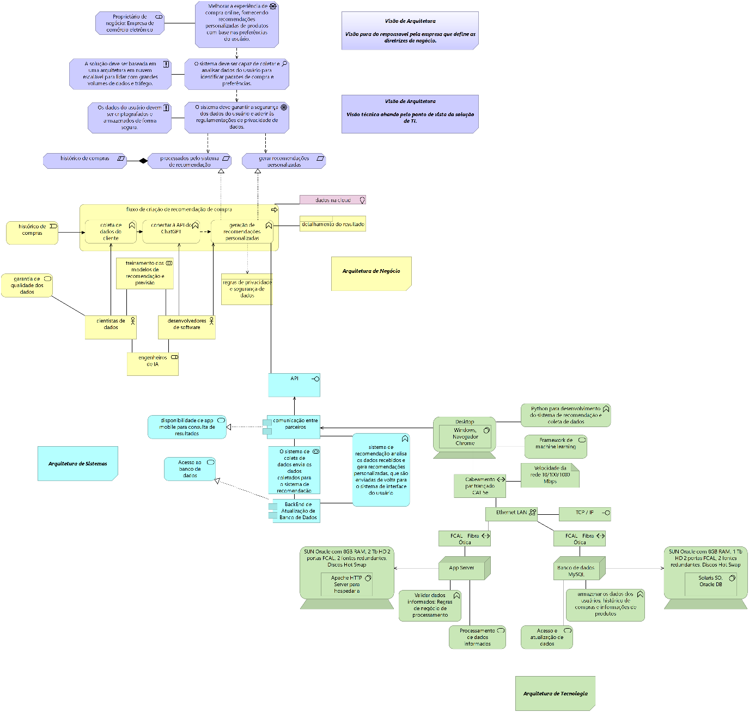

Arquitetura Macro do Projeto

A arquitetura macro do projeto AI Shopping Buddy aproveita os recursos de computação em nuvem para criar uma solução escalável, flexível e confiável. A seguir, descreverei a arquitetura macro do projeto, destacando o uso dos recursos de nuvem mencionados anteriormente:

1. Camada de Apresentação: A camada de apresentação do AI Shopping Buddy consiste em uma API e um aplicativo móvel, que permite aos parceiros chamar através de endpoints e interagir com o sistema. Essa camada é responsável por fornecer uma interface amigável e intuitiva para os usuários pesquisarem usuários e visualizarem recomendações personalizadas. O aplicativo utiliza bibliotecas e frameworks front-end, como React.js ou Angular, para criar uma experiência de usuário atraente.

2. Camada de Lógica de Negócios: A camada de lógica de negócios é onde ocorre o processamento e a tomada de decisões do AI Shopping Buddy. Essa camada utiliza uma combinação de algoritmos de aprendizado de máquina e processamento de linguagem natural para analisar as preferências do usuário, histórico de compras, avaliações de produtos e outros dados relevantes. Nessa etapa, são geradas recomendações personalizadas e resultados de busca otimizados. Essa camada também gerencia a lógica de carrinho de compras, processamento de pedidos e integração com sistemas de pagamento.

3. Camada de Dados: A camada de dados é onde todas as informações relevantes do AI Shopping Buddy são armazenadas. Isso inclui dados de produtos, informações de usuários, histórico de compras, avaliações e muito mais. Para garantir a escalabilidade, a disponibilidade e a segurança dos dados, é utilizado o Amazon RDS para armazenar os dados em um banco de dados relacional gerenciado. O RDS oferece recursos de backup, replicação e escalabilidade automática para garantir que o sistema possa lidar com volumes crescentes de dados.

4. Camada de Infraestrutura: A camada de infraestrutura é onde o Amazon EC2 desempenha um papel fundamental. As instâncias do EC2 são usadas para hospedar o aplicativo web, a lógica de negócios e outros componentes do sistema. O Auto Scaling é configurado para monitorar as métricas de utilização, como a carga da CPU ou o número de solicitações, e automaticamente adicionar ou remover instâncias do EC2 conforme necessário. Isso permite que o AI Shopping Buddy dimensione a capacidade de processamento de acordo com a demanda dos usuários, garantindo desempenho adequado em momentos de alta carga.

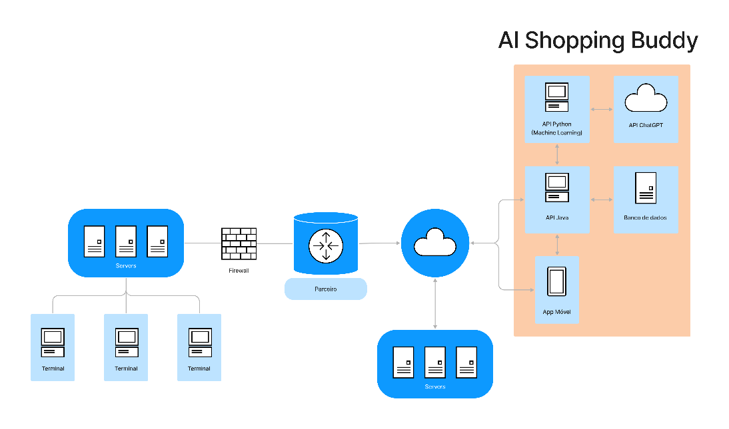Essa arquitetura macro é apenas uma visão geral do projeto AI Shopping Buddy e como os recursos de nuvem podem ser aplicados. Existem várias outras considerações a serem feitas, como segurança, autenticação de usuários, integração de sistemas externos, entre outras. No entanto, essa arquitetura fornece uma base sólida para a construção de um sistema de compras inteligente e escalável, aproveitando os benefícios da computação em nuvem.

Home Screen

Esta é a home screen do app, ele será acessado somente pelo parceiro autenticado por key, não havendo necessidade de tela de login ou senha.

Nela, o parceiro pode ver todas as recomendações já feitas para ele, pode buscá-las por data, ID ou código do usuário também.

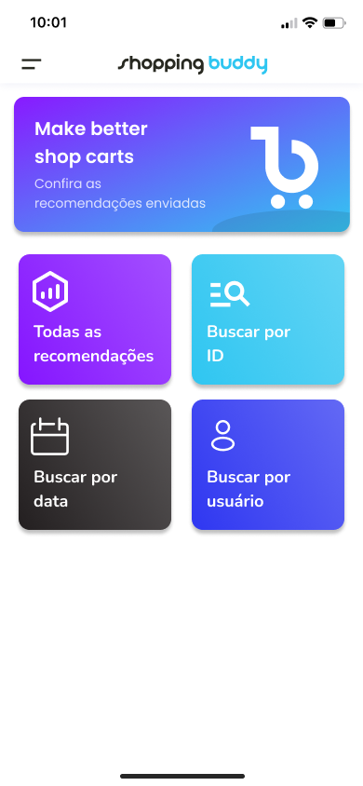

Todas as Recomendações

Ao clicar em Todas as recomendações, o parceiro poderá visualizar todas as recomendações já feitas para seu estabelecimento e ordená-las caso prefira.

É possível também filtrar por data ou por ID do usuário e visualizar as respectivas listas.

